Текстовый вариант видеоурока из предыдущего шага
План:
- Эволюция инфраструктуры;
- Эволюция виртуализации;
- Инструменты;
- Оркестраторы;
- Задачи оркестраторов;
- Итоги.
Эволюция инфраструктуры
Начать можно с 1930-1950 г. Эта эпоха называлась «Эпохой учетных машин». В ней использовались большие и громоздкие, чаще несвязанные друг с другом вычислительные центры или машины со встроенным программным обеспечением, которые помогали сортировать, добавлять, изменять, представлять учетные данные.
С 1959 года началась эпоха мейнфреймов и миникомпьютеров. Эпоху мейнфреймов можно назвать «Эпохой высокоцентрализированных вычислительных центров». Все вычисления производились очень централизованно, а миникомпьютеры были тонкими клиентами и терминалами, позволяющими подключаться к мейнфрейму и выполнять на нем какие-то задачи. В это время появились такие понятия, как «Многозадачность», «виртуальная память» и др.
С 1981 года началась эра персональных компьютеров. Это произошло, потому что централизованные вычисления стали децентрализованными. В эту эпоху компьютеры стали автономными. На них работало отдельное программное обеспечение, потому что тогда еще было сложно и практически невозможно связать в сети, но с наступлением новой эры это удалось реализовать.
С 1983 года начинается клиент-серверная эпоха. Клиентами в нем являются точки входа пользователей по каким-то программным приложениям или системам. Сервером являлись либо физические машины, либо специальные программные обеспечения, установленные на персональных (или чуть мощнее) компьютерах, через которые клиент мог обратиться к каким-либо данным или бизнес-логикам. Это классическая двухзвенная архитектура, при которой у нас есть клиент и сервер, и между ними как-то поделена логика. Все это привело к развитию новой эры, которая длится по сей день.
Эволюция виртуализации
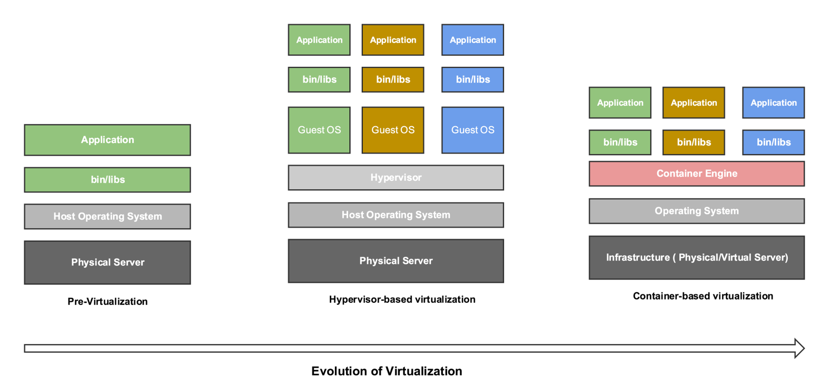
Изначально у нас был один физический сервер, на нем работала операционная система, поверх которой мы ставили различные приложения. При таком способе распространения были некоторые проблемы. Например, если мы поставим на одну операционную систему множество приложений, они будут между собой конкурировать. Раздать между ними лимиты, приоритеты или квоты достаточно сложно. Помимо этого, приложения друг от друга особо не изолированы. Они могут принести с собой конфликтующие зависимости, например, одному приложению нужна библиотека одной версии, другому приложению — иной версии. Зачастую нельзя поставить приложения так, чтобы они не конфликтовали.
Далее появляется технология «Гипервизор» — специальное программное обеспечение, которое может управлять операционными системами на одном физическом сервере. С помощью гипервизора мы можем на одном физическом сервере запускать множество виртуальных машин, каждую со своей операционной системой. Так наше приложение имеет достаточную изоляцию, то есть мы можем один раз настроить нашу виртуальную машину, поставить туда одно приложение, все зависимости, раздать лимиты/квоты на процессорное время, приматировать определенные файловые системы. Она будет работать изолированно от других, ничего о них не знать. Здесь уже можно задать квоты и лимиты удачно, они даже не будут друг другу мешать. Это можно считать весомым плюсом. Однако здесь есть и минусы. Так, например, на одном физическом сервере будут работать множество операционных систем, а также множество процессов, обеспечивающих работу данных операционных систем (различные служебные сервисы, функции внутри операционных систем, диспетчеры задач, планировщики и т.д.). Это отъедает львиную долю физического сервиса, а все, что остается, достается нашим приложениям. Поскольку виртуальные машины стали более изолированными, люди стали делать их слепки и распространять.
Далее наступает контейнерная эра. Появляются понятия «Контейнеризация», «Движки контейнеризации» и т.д. Рассмотрим, как это работает. Например, у нас есть одна физическая машина либо виртуальная машина. В ней есть операционная система, поддерживающая контейнеризацию. Поверх этой поддержки контейнеризации разные приложения могут работать изолированно (им можно выдать свои квоты на ЦПУ, квоты на memory на оперативную память, при этом они не будут друг другу мешать, не будут видеть). Основной плюс от виртуальных машин в том, что у нас здесь работает одна операционная система на весь хост. Операционная система требует достаточно много ресурсов, запускать ее в пяти экземплярах, как в виртуальных машинах — накладно. В данном случае у нас работает лишь одна операционная система и тонкая прослойка, обеспечивающая наш движок контейнеризации.
Инструменты
После развития технологии контейнеризации, у нас появляется множество инструментов, чтобы справиться с большим количеством контейнеров и сервисов.
Контейнер — небольшая, емкая вещь, содержащая приложение и его зависимости. На одном физическом сервере можно запускать десятки, сотни контейнеров, в рамках кластера они могут исчисляться тысячами, а в рамках нескольких Data-центров — десятками тысяч. Естественно, контейнеры могут сбоить, их необходимо обновлять, «размазывать», распространять по виртуальным машинам и Data-центрам, за ними надо следить. Поверх этого на сегодняшний день существует целая индустрия, предоставляющая различные инструменты.
В данной лекции мы рассмотрим лишь несколько инструментов. Если вам потребуется решить ту или иную проблему, вы уже будете знать, с чего начать. За этим последует вереница различных подходов, технологий, низкоуровневых знаний по сетям, по операционным системам, которые вам потребуются, чтобы лучше понимать, как это все работает. На базовом уровне вам необходимо запомнить лишь несколько инструментов, чтобы с этого начать свой путь в инфраструктуре.
Можно привести следующий инструмент:
- Docker — инструмент и утилита, который помогает управлять контейнерами на операционной системе (запускать, удалять, читать логи и т.д.). Это утилита к контейнеризации на операционной системе.
Следующие инструменты являются нишевыми, отвечающими за разные активности в инфраструктуре:
- Ansible — инструмент управления конфигурацией, который автоматизирует управление IT-ресурсами, развертывание приложений или выделение облачных ресурсов и т.д.
- Vagrant — средство для управления виртуальными средами. Он помогает обуздать виртуализацию, сделав ее повторяемой, написать скрипты для записи виртуальных машин, управления, масштабирования.
- Terraform — средство для создания, управления и конфигурации облачной инфраструктуры IaC (Infrastructure as Code — инфраструктура как код).
Оркестраторы
После того, как мы развернули нашу инфраструктуру, нам необходимо запустить на ней контейнезированные приложения. На сегодняшний день большинство приложений контейнезированы из-за развития микросервисных подходов. Для того чтобы справится с несколькими десятками микросервисов, с которыми необходимо справиться, нужно их запустить на нескольких десятках виртуальных машин. Потом необходимо с жизненным циклом машин обновлять программные версии контейнеров, какие-то масштабировать, за какими-то следить, от каких-то снимать метрики. С этим помогают оркестраторы.
Задачи оркестраторов
Задачи оркестраторов следующие:
Распределение ресурсов. Имея пять виртуальных машин и пятьдесят контейнеров, мы можем на каждой виртуальной машине запустить по десять контейнеров. Оркестратор умеет балансировать нагрузку и следить за ней.
Масштабирование. Многие сервисы и походы разрабатываются с помощью Stateless. Сервис не содержит состояние. Сервис, который не содержит состояние, проще масштабировать Мы будем масштабировать в нем вычислительные функции или вычислительные процессы. В теории мы можем иметь сервис, который выполняет сто запросов в секунду (ограничения зашиты именно из-за его алгоритма, дальше он не может обрабатывать). Имея пять таких сервисов, мы можем обрабатывать пятьсот запросов в секунду.
Балансировка нагрузки. После того, как мы отмасштабировали пять копий одного и того же программного кода, между ними необходимо балансировать запрос, то есть, имея пятьсот запросов в секунду, нам каким-то образом нужно раздавать их пяти сервисам. Можно раздавать по кругу каждому сервису или отдавать пачками. В любом случае, это различные дисциплины обслуживания и различные подходы к балансировке. Чаще всего оркестраторы имеют встроенный механизм балансировки нагрузки для протоколов. Многие пользуются этими балансировщиками «из коробок». Они хорошо написаны, ими пользуются многие компании.
Маршрутизация трафика. Представьте, что мы имеем пять виртуальных машин, они находятся в разных Data-центрах. Между ними контейнеры должны как-то общаться. Общаться они будут по внутренним IP-адресам или хостнеймам, которым оркестратор их будет выдавать, потому что сервер может иметь на одной виртуальной машине один IP-адрес. Затем оркестратор поймет, что этот контейнер нужно эвакуировать на другую виртуальную машину, если текущая машина выключается. Так как система контейнеров живая и динамичная, то трафик в этой системе будет живым и динамичным.
Мониторинг состояния. Так как наша система живая и динамичная, нам необходимо следить за тем, как в данный момент работает система. Оркестратор может периодически проводить пробы, опрашивая какой-нибудь сервис, тем самым понимать, что тот живой и с ним все в порядке. Если оркестратору что-то не понравится, например, контейнер ему ответил за очень большой промежуток времени, то он вправе развернуть сервис в другом месте, а контейнер, который долго ему отвечал, убить или отправить алерт интересующим инженерам, которые могут посмотреть и исправить сложившуюся проблему.
Оркестраторы — умные сущности за счет того, что это большие программные системы. В них такие же распределенные структуры.
В первую очередь обратите внимание на следующие оркестраторы (оркестраторы продакшн-уровня):
- Kubernetes (K8s);
- HashiCorp Nomad.
Они могут управлять целым парком из тысяч микросервисов, сотен/тысяч виртуальных машин.
Если же вам необходимо в базовом виде поднять несколько контейнеров на локальной машине, как-то связать их, чтобы они могли находить друг друга по хостнеймам, приметировать папки и т.д., вы можете использовать следующий оркестратор:
- Docker Compose. Это плагин к докеру, который на одной машине может позволить вам управлять различными сервисами.
Итоги
Мир меняется, а с ним меняются технологии и инструменты. Это приводит к тому, что наши компетенции устаревают.
Если сегодня мы обладаем компетенциями в каких-то инструментах, то через какое-то время компетенции устареют. Им на смену придут новые, которые будут решать старые задачи лучше и эффективнее или вообще решать новые классы задач.
Старайтесь не просто изучать различные инструменты из-за их популярности, всегда смотрите на то, какие проблемы решают те или иные инструменты. После этого ваше изучение инструментов будет простым, а ваша компетентность будет свежей и актуальной.

